Wachstuch-Utensilos

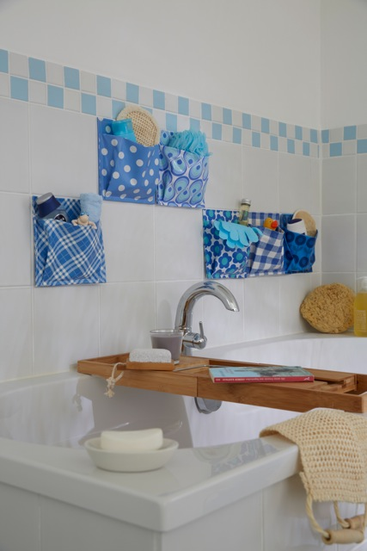Alles, was das Zeug hält

*Immer an der Wand lang*Mit dem Taschenspielertrick ist das Badezimmer immer hübsch aufgeräumt: Einfach aus wasserfestem Wachstuch Utensilos nähen, an die Fliesen kleben und füllen!

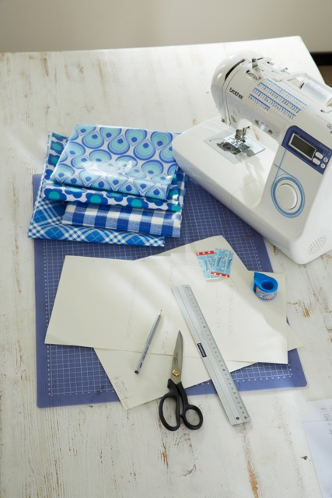

das brauchen wir:

unterschiedlich gemustertes Wachstuch (55 x 45 cm groß), Lineal, Stoffschere, Bleistift, Nähmaschine (mit einem Teflonfuß lässt sich Wachstuch besser nähen!), Papier für den Schnitt, tesa Powerstrips® Waterproof Strips Large, tesafilm®

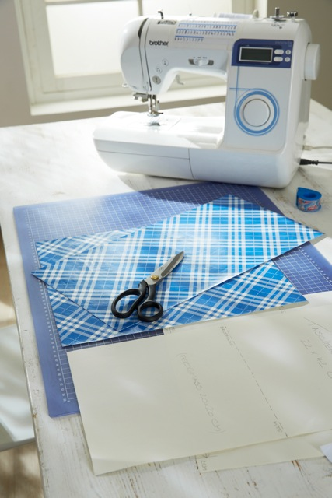Und so wird’s gemacht:

**›** Den Schnitt entsprechend der Vorlage und Schemazeichnung auf Papier übertragen, ausschneiden und   
damit das Wachstuch ohne Nahtzugaben zuschneiden.

**›** Taschenrücken mittig rechts auf rechts falten (22 x 21 cm) und Seitennähte mit 1 cm Nahtzugabe schließen, Taschenbeutel mittig rechts auf rechts falten (17 x 31 cm) und Seitennähte wieder mit 1 cm Nahtzugabe schließen.

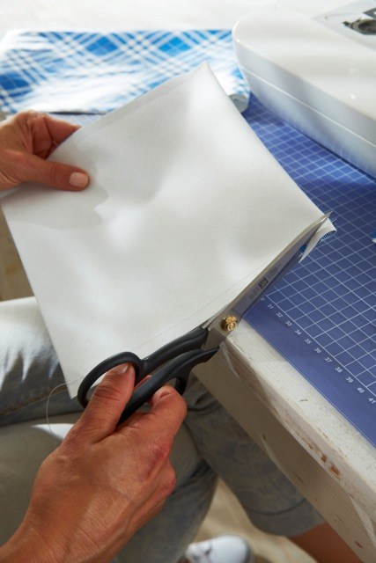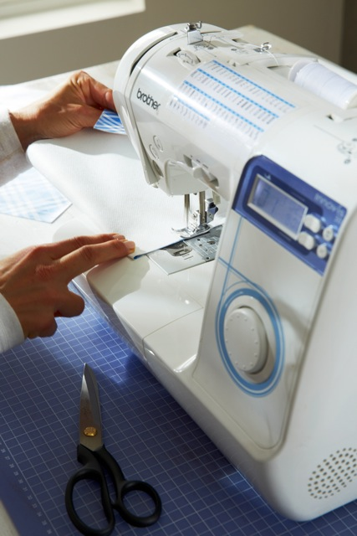 **›** Die Ecken an beiden Taschenteilen bis knapp an die Naht abschneiden, Teile wenden und die Ecken sauber ausarbeiten, alle Nähte glatt streichen, da sich Wachstuch schlecht bügeln lässt.

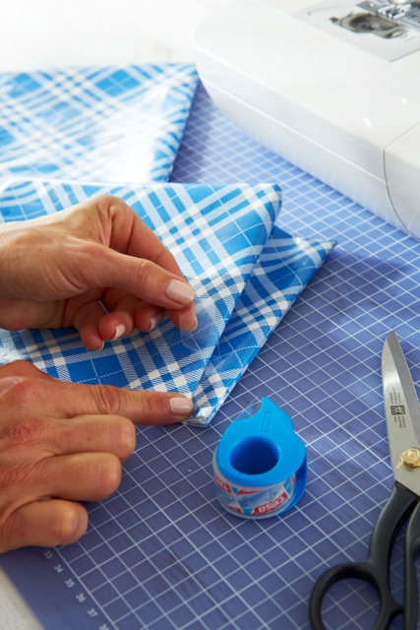 **›** Die Falten im Taschenbeutel entsprechend der Schnittzeichnung falten und mit tesafilm® fixieren, da Stecknadeln im Wachstuch Löcher hinterlassen. Die untere offene Kante mit 0,5 cm Nahtzugabe schließen.

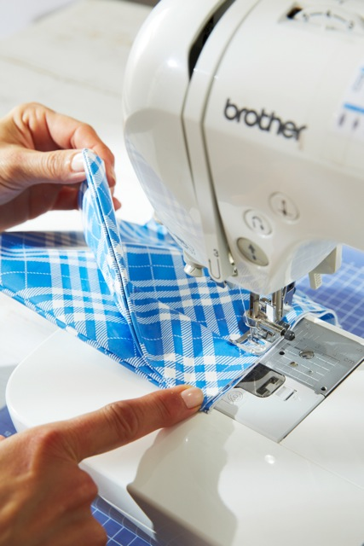**›** Taschenbeutel rechts auf rechts auf das Rückteil legen. Damit nichts verrutscht, mit tesafilm® fixieren. Die untere Naht mit 1 cm Nahtzugabe schließen und anschließend knapp zurückschneiden, tesafilm® entfernen.

**›**Teil wenden, Naht glatt streichen.

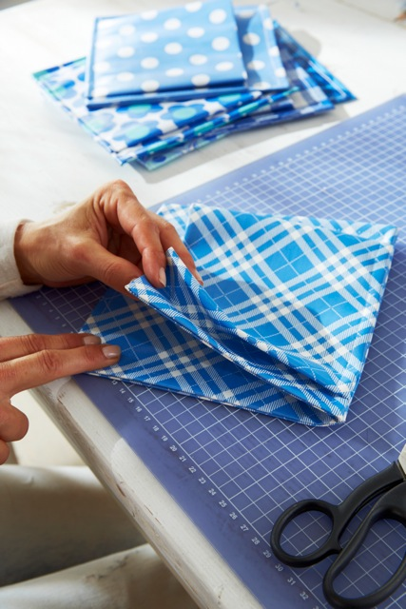

**›** Nun die ganze Tasche rundherum mit 1 cm Nahtzugabe an den Außenkanten absteppen.

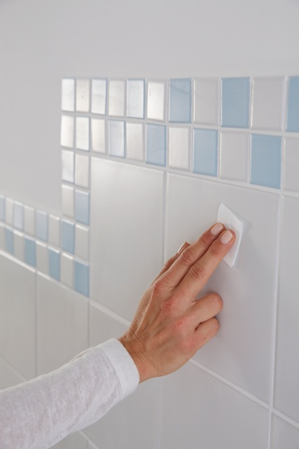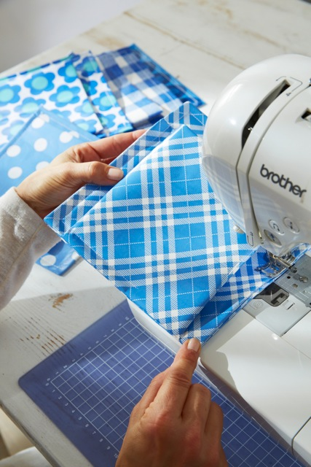**›** Mit dem Primer-Tuch (liegt der Powertrips®-Packung bei) an der gewünschten, zuvor schon gründlich gereinigten Stelle über die Fliese wischen, 10 Sekunden warten.

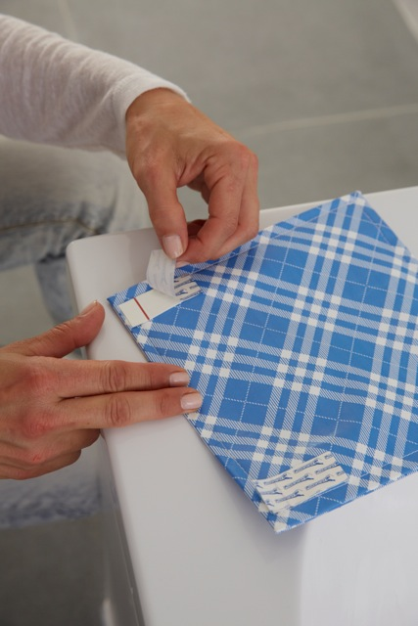

**›**Deckpapier auf einer Seite der tesa Powerstrips® Waterproof Strips Large entfernen und sie mit der roten Linie nach oben bündig auf die Rückseite der Tasche kleben. Fünf Sekunden kräftig andrücken. Zweites Deckpapier entfernen.

**›**Tasche an die gewünschte Fliese kleben und mindestens fünf Sekunden fest andrücken.

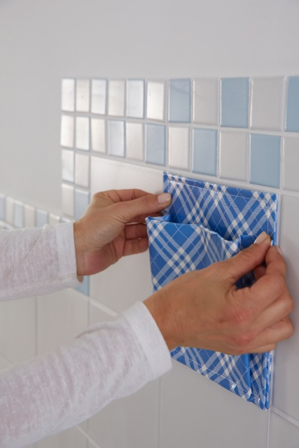Wandfliesen: PA3107 PN00 20 x 20 cm, Bordüre: 3709 PN00 und PN16. Beides: : Villeroy & Boch Fliesen, www.villeroy-boch.com



*tesa Powerstrips® Waterproof Strips Large*Ohne Schrauben, Dübel oder Nägel hält der spurlos wieder ablösbare Powerstrip bis zu zwei Kilogramm Gewicht – und das sogar über der Wanne und unter der Dusche! Packung mit 6 Strips für 4,99 Euro.